**Проект:**

**“Нейронная сеть: Трафик Монитор” [PloudCam]  
  
Разработчик: Сивцев Иван   
ЯКСЭ (ОИБ 20/9 второй курс)**

**Ключевые слова: Разработка, Проект, Нейронные сети, Приложение, ПО, Искусственный Интеллект.**

**Цель проекта:**

В результате разработки проекта была затронута и изучена проблема неавтоматизированности систем, которая может просчитать сколько машин проехало по той или иной магистрали. Человеческие глаза вряд ли могут быстро считать очень быстро движущие машины, из-за чего я создал нейронную сеть, которая вместо человека считает все движущиеся объекты.

**Разработка:**

Разработка проекта велась в несколько этапов:  
  
1) Создание абстрактной идеи проекта;  
  
2) Изучение схожих по тематике продуктов;  
  
3) Проведение исследования и опроса по теме;  
  
4) Изучение необходимой литературы и прочих источников информации по теме;  
  
5) Выбор инструментария разработки;  
  
6) Разработка самой нейронной сети;

10) Тестирование проекта;  
  
11) Доработка необходимых моментов.

**Подробнее про инструментарий:**

Проект был создан при помощи необходимых библиотек как: OPENCV, NUMPY, IMUTILS.

**Приложенные скриншоты:**

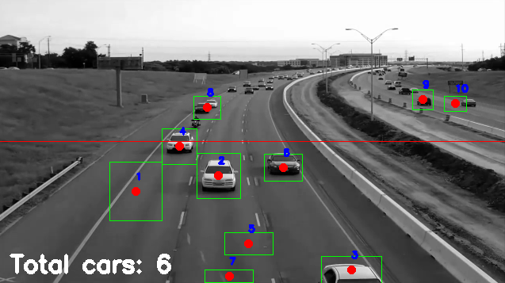

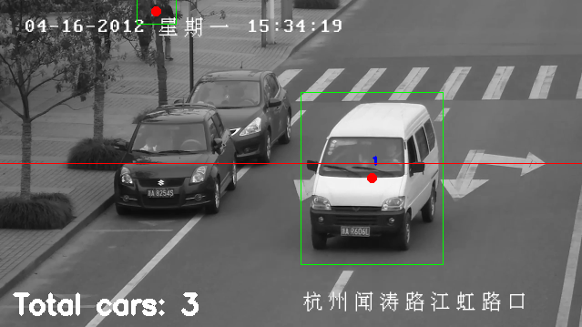

**Используемое ПО и прочий Инструментарий:**

Разработка Кода:

Visual Studio Code  
  
Прочее ПО:  
Google Drive  
Google

**Спасибо за ознакомление с Проектным Листом.  
С уважением Сивцев Иван.**